LTD系列太阳能充电控制器
使用说明书

- 主要特点

1．高效充电 串联式PWM充电方式，延长电池寿。
2. 完善的保护功能 包括短路保护、过流保护、低压保护、过压保护、防雷保护。
3. 电池类型及参数可配置，适用于密封、开口、胶体等铅酸蓄电池。
4. 支持手动开关 适用于持续供电的太阳能供电系统。
5. 可设置光控及1－13小时时控
6. 48V系统自动适应

- 安装和接线
- 控制器安装要牢靠，尺寸如下：
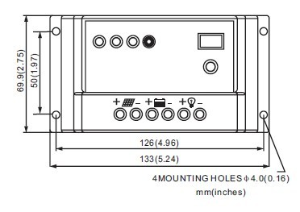

- 连接系统部件：如下图按顺序连接蓄电池正负极，控制器会自动识别电池电压后开始工作。系统数码管显示“48”，再按顺序连接太阳能光伏板正负极，如果有阳光，充电指示灯会亮，否则检查连接是否正确，最后连接负载正负极，完成连接。
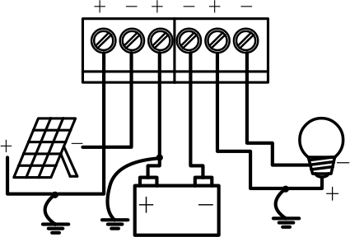

三、使用建议

1.控制器在上电时会识别蓄电池电压，使用时请先接蓄电池，并保证连接可靠。
2. 控制器在运行期间会发热，建议安装在通风散热的环境中。
3. 选择容量足够的电缆线连接，避免线路上的损耗过大，控制器产生误判断。
4. 蓄电池经常被充满是非常重要的，至少每月被充满一次，否则蓄电池将遭受永久损坏。只有当进入蓄电池的能量多于负载使用的能量时，蓄电池才能被充满。用户在配置系统时，请牢记这一点。

四、状态指示

LED灯 | 指示内容 | 状态 | 功能
绿色LED | 充电指示 | 常亮 | 充电处于恒压充阶段
绿色LED | 充电指示 | 快闪 | 充电处于直冲阶段
绿色LED | 充电指示 | 慢闪 | 充电处于浮充阶段
绿色LED | 充电指示 | 常灭 | 太阳能电池板电压不足
RGB三色LED | 蓄电池指示灯 | 绿色常亮 | 蓄电池电量高
RGB三色LED | 蓄电池指示灯 | 黄色常亮 | 蓄电池电量中
RGB三色LED | 蓄电池指示灯 | 红色常亮 | 蓄电池电量低
RGB三色LED | 蓄电池指示灯 | 绿色快闪 | 蓄电池过压
RGB三色LED | 蓄电池指示灯 | 慢闪 | 蓄电池电压低
RGB三色LED | 蓄电池指示灯 | 常灭 | 电压过低，无法启动
红色LED | 负载指示 | 常亮 | 负载打开
红色LED | 负载指示 | 快闪 | 负载短路
红色LED | 负载指示 | 慢闪 | 负载过流
红色LED | 负载指示 | 常灭 | 负载关闭

四、设置方法
在控制器通电后，轻触按键，此时数码管被激活并显示控制器当前的工作模式。持续按键3秒以上，数码管将进入闪烁状态，再次轻触按键，可以设置控制器的工作模式。设置完毕后，等待5秒无须任何操作，数码管显示“FF”，表示设置完成。

五、模式介绍与设置表

LTD系列控制器具有6种工作模式，设置表格如下图所示。
1. 纯光控 （L）：当没有阳光时，光强降至启动点，控制器延时60秒确认启动信号后，根据设置参数开通负载，负载开始工作；当有阳光时，光强升到启动点，控制器延时60秒确认关闭信号后关闭输出，负载停止工作。
2. 光控+时控 （1 ～ 13）：启动过程与纯光控相同，当负载工作到设定时间就自动关闭，设置时间1 ～ 13小时。
3. 手动模式 （H）：该模式下用户可以通过控制器触摸按钮控制负载的打开与关闭，而不管是否在白天或是晚上。此模式用于一些特殊负载的场合或是调试时使用。
4. 调试模式 （d）：用于系统调试时使用，有光信号时即关闭负载，无光信号开通负载，方便安装调试时检查系统安装的正确性。
5. 常开模式（C）：上电负载一直保持输出状态，此模式适合需要24 小时供电的负载。
6．纯充电模式(0):上电负载一直保持关闭状态，控制器仅作为太阳能充电器使用。

数码管显示 | 模式 | 数码管显示 | 模式
1 | 光时控1小时 | 9 | 光时控9小时
2 | 光时控2小时 | 10 | 光时控10小时
3 | 光时控3小时 | 11 | 光时控11小时
4 | 光时控4小时 | L | 纯光控模式
5 | 光时控5小时 | H | 手动模式
6 | 光时控6小时 | d | 调试模式
7 | 光时控7小时 | C | 常开模式
8 | 光时控8小时 | O | 纯充电模式

注：控制器出厂默认设置为“d”（调试模式）：有光信号时即关闭负载，无光信号开通负载，方便用户实施测试使用。

七、安全建议

1. 请不要将控制器浸入带腐蚀性的液体中，这样会损坏控制器并产生有害气体。
2. 在连接系统时，电池板端电压可能超过人体安全电压，需要操作时，注意使用绝缘工具，并保证双手干燥。
3 蓄电池存储有大量能量，在任何情况下一定不要让蓄电池短路，我们建议在蓄电池上串接保险丝。
4 蓄电池可能产生可燃气体，请远离火花。
5 请保证儿童远离蓄电池和控制器。
6 请遵守蓄电池生产商的安全建议。
型号 | LTD4810N | LTD4820N | LTD4830N
额定充电电流 | 10A | 20A | 30A
额定放电电流 | 10A | 20A | 30A
短路电流保护 | 55A
系统电压 | 48V自动适应
过流保护 | <1.3 倍 额定电流 维持60秒  <1.6 倍 额定电流 维持5秒  >1.6 倍 额定电流 立刻关闭负载
待机损耗 | <5mA
充电回路压降 | ≤0.26V
放电回路压降 | ≤0.15V
蓄电池过压保护 | 68V
操作温度 | -35℃ to +55℃
提升冲电压 | 59.2V
直冲电压 | 54.4V
均冲电压 | 56.8V
浮充电压 | 55.2V
充电恢复电压 | 52.8V
放电截止电压 | 44.8V
放电恢复电压 | 50.4V
控制方式 | PWM 脉冲调制技术
尺寸/重量 | 140X70X32(mm)/180g
八、电气参数表

九、常见问题及处理方法

故障 | 显示 | 原因 | 排除
通电无反应 | LED灯全灭 | 电池电量太低 | 更换电池或充电激活电池
通电无反应 | LED灯全灭 | 控制器损坏 | 联系供应商
负载无输出 | 蓄电池红色指示灯慢闪 | 电池电量过低 | 等待电池充电至12.6V后，自动恢复正常
负载无输出 | 负载红色指示灯快闪 | 发生短路 | 排除短路，一分钟后自动恢复正常
蓄电池白天不充电 | 太阳能电池板指示灯灭 | 太阳能电池板安装不良或极性接反 | 排除安装不良及极性接反等故障
如有变更，恕不另行通知

